Оповещение о проведении общественных обсуждений проекта благоустройства сквера у КЦ "Москворечье"
05.12.2019
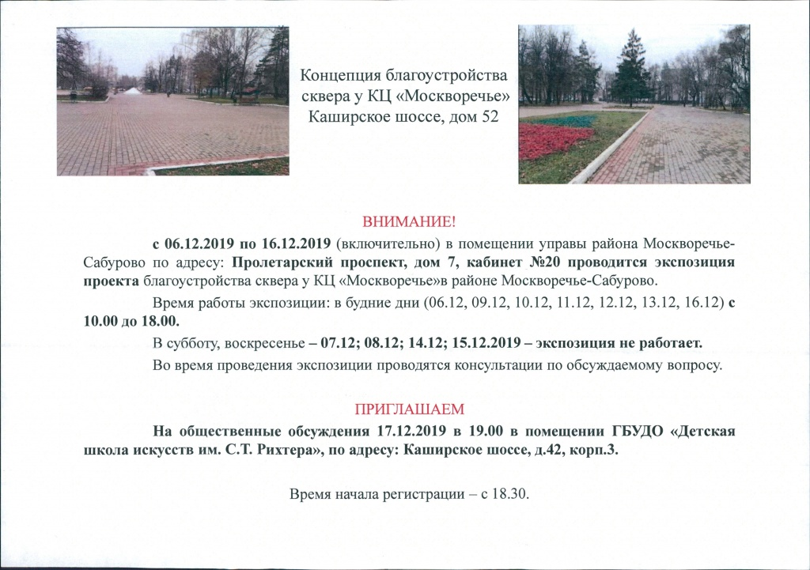

Адрес страницы: http://moskvoreche-saburovo.mos.ru/public-hearings/detail/8542003.html
Управа района Москворечье-Сабурово города Москвы

